微信办公操作手册
一、关注及验证
（一）录入个人手机号码
1、登录办公平台后，点击“菜单”->“平台设置”->“应用设置”，进入应用设置界面。如下图：
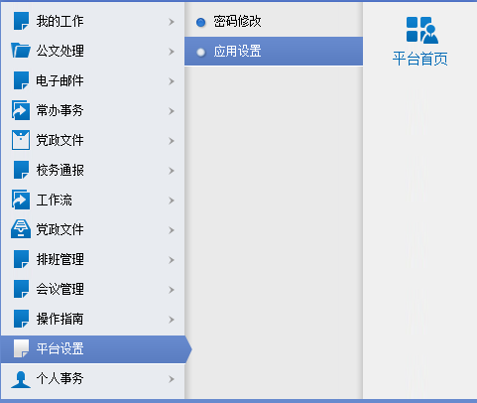
2、在应用设置界面点击“个人信息”->“个人资料”，填写手机号码，并单击最下端的“保存修改”按钮。
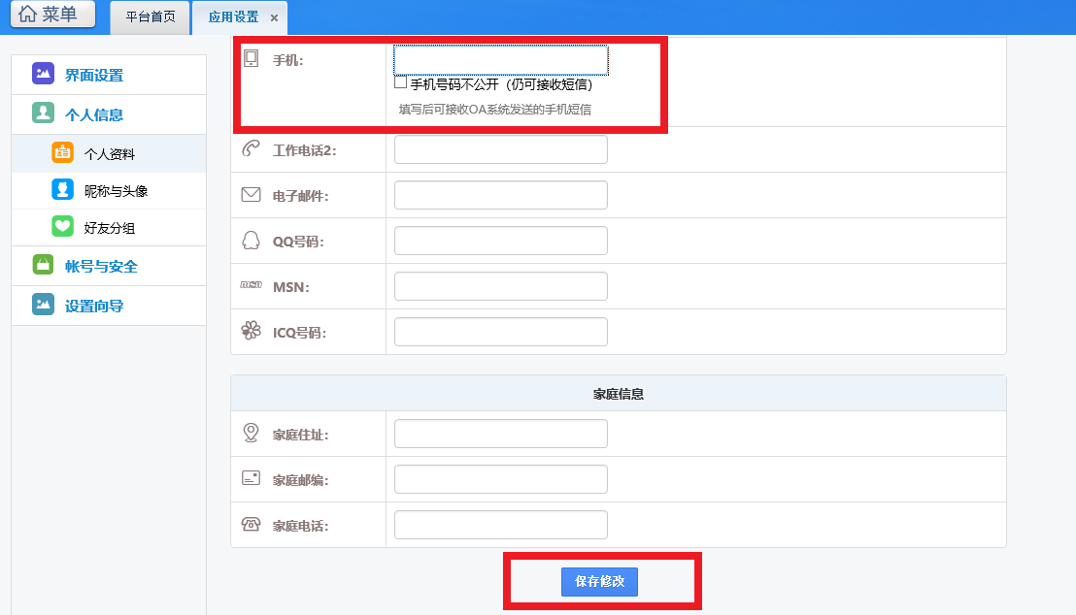
（二）关注企业号
扫描下方二维码，关注“华北水利水电大学”企业号。

（三）身份验证
如需身份验证，点击“企业小助手”，输入手机号、真实姓名，并点击“申请加入”按钮，待管理员审核通过后即可使用。
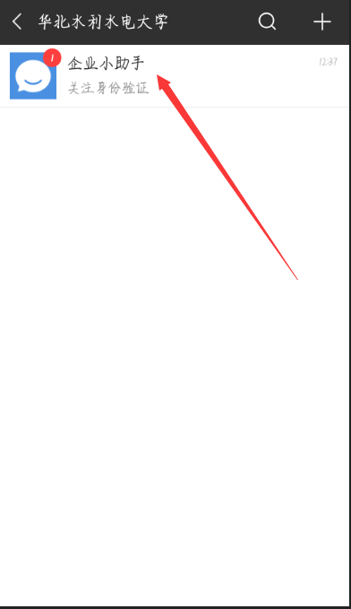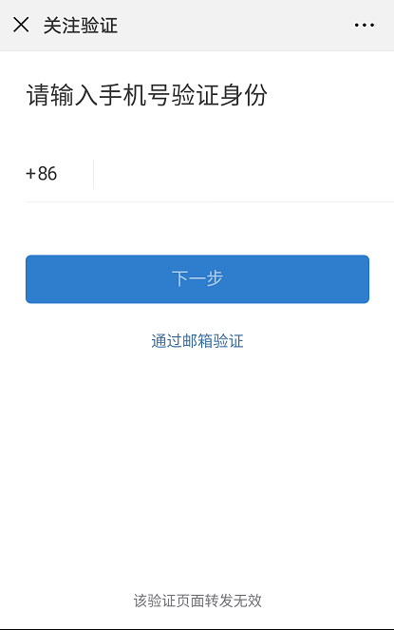
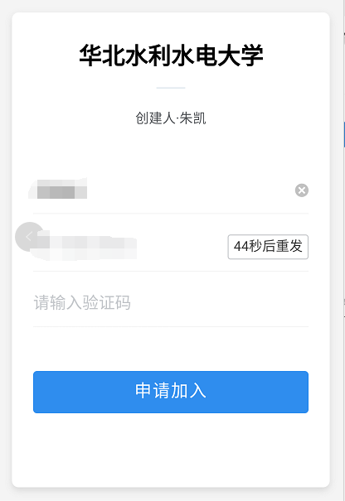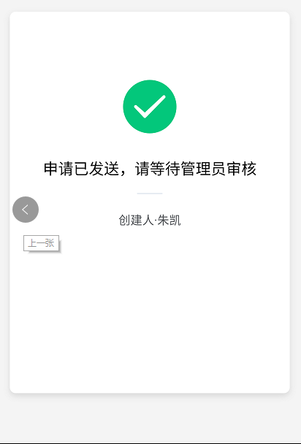
二、功能应用
进入“华北水利水电大学”企业号，可查看如下图各功能模块。
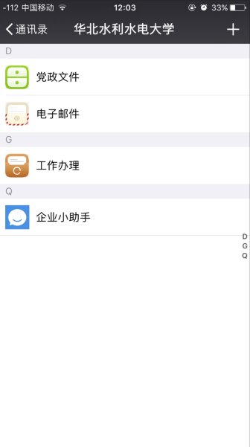
1、党政文件
（1）手机端点击进入后直接看到文件分类，微信点击进入后点击下方“查看文件柜”出现文件分类。
（2）找到需要查看的文件分类，进入后找到相应的文件。
（3）点击附件名称（即为文件名），微信可直接打开。手机端可选择“在线阅读”、“下载到本地”。
2、电子邮件
（1）进入电子邮件后，下方三个分类“收件箱”、“发件箱”、“写邮件”。
（2）收件箱打开接收邮件，查看邮件后下方操作可选择回复或转发。
（3）发件箱内存储已发送邮件，查看邮件后下方操作可转发。
（4）写邮件选择收件人、抄送人、标题、内容、附件输入完成后微信点击下方发送，手机端点击右上角对号后邮件发送成功。
3、工作办理
（1）进入工作办理，下方有“待办工作”“工作查询”“新建工作”三个分类。
（2）待办工作，点击工作名称进入后可查看工作内容，填写相应的工作内容后，可浏览至最下方进行操作或者点击右上角的操作进行工作转交或者保存。
（3）工作查询，点击工作查询，按照一定的条件查找后点击确定，即完成查询。
（4）新建工作，点击新建工作，按照公文处理和常办事务的分类找到要办理的工作，点击进入，在“前缀”处填写文件标题，点击“确定”按钮进入表单，填写相关内容，填写完毕后，点击下方转交按钮完成转交。

